УПЗ-19 Математика
Практические занятия будут проходить в режиме онлайн в программе https://zoom.us/
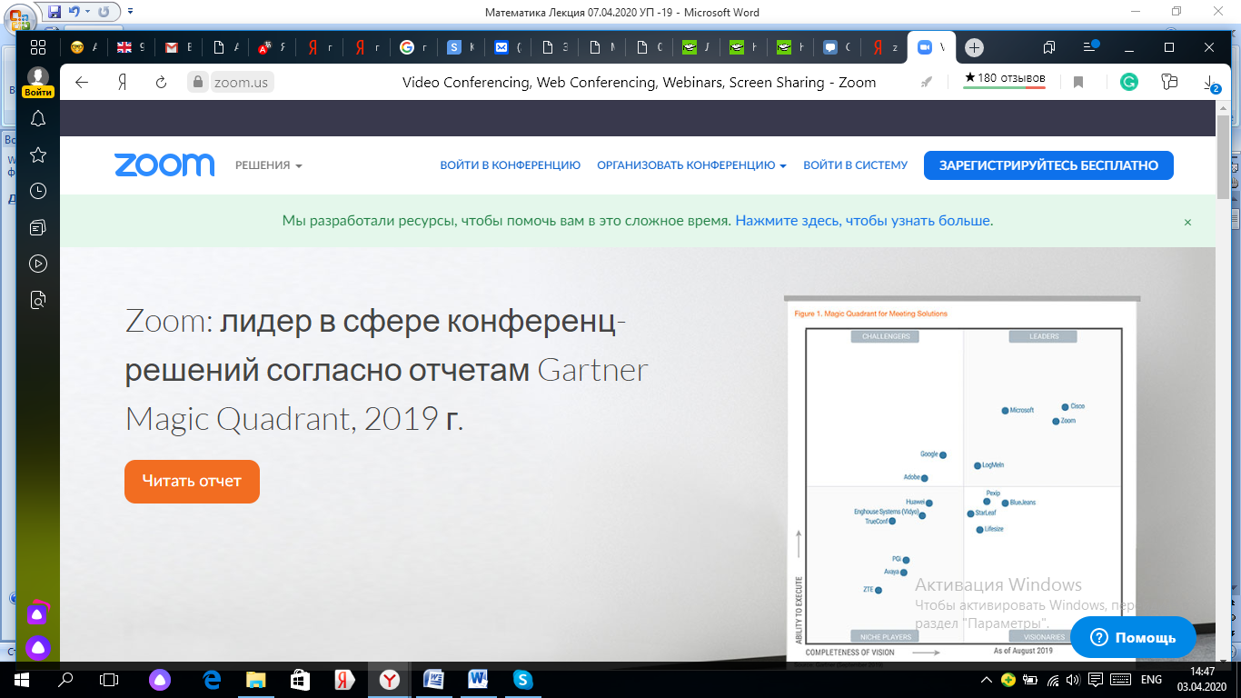
В понедельник 18.01 и 20.01 в 8.30, на почту группы придет приглашение для входа в конференцию.
Ссылка для входа:
https://us04web.zoom.us/j/73094952010?pwd=bTZob0ZrbzdNa081dGVZOVAwVk5FQT09

В ходе практических занятий будут разобраны основные задания по теории вероятности и математической статистики, также в ходе практических занятий будет организован прием установочной контрольной работы.
Крайний срок сдачи установочной контрольной работы 20.01.2020
Лекционный материал отправлен на почту группы в виде учебно-методического пособия, которое состоит из 5 основных тем. В ходе написания конспекта лекций прошу обратить внимание, что вам нужно законспектировать основные определения, формулы и по 1 примеру из каждой темы.
Экзамен будет проходить в формате тестирования и состоять из 2х промежуточных тестов и 1 итогового.
Перечень контрольных точек, после сдачи которых студент допускается до экзамена:
- Конспект лекций, сформированных в 1 файл, в названии файла написать ФИО и группу. Необходимо прикрепить в личный кабинет.
- Установочные задания необходимо собрать в 1 файл и отправить личным сообщением в ВК или на почту einclub@mail.ru. Также обязательно прикрепить в личный кабинет. В названии файла написать ФИО и группу. Для допуска к экзаменам необходимо не просто сдать задания, но и защитить их.
- Также необходимо сдать 2 промежуточных теста на сайте i-exam.ru Минимальный процент выполненных заданий не менее 50%. Если результат ниже, необходимо переписывать.

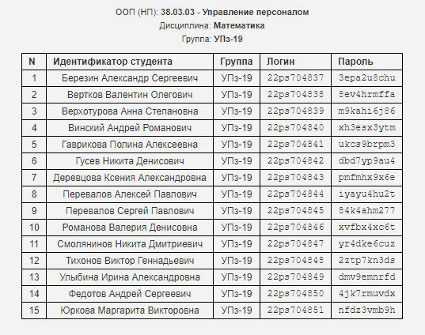
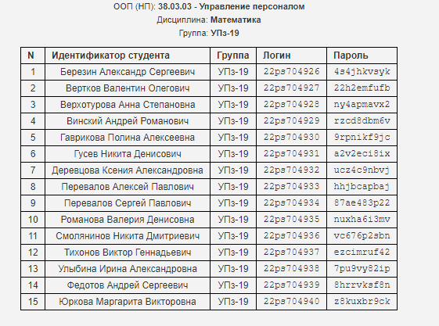
Экзамен будет приниматься в форме тестирование на сайте i-exam.ru по пройденным темам. Минимальный процент выполненных заданий не менее 50%. Если результат ниже, необходимо переписывать.
Варианты экзаменационного тестирования будут отправлены в день экзамена на почту группы.
Оценки за экзамен выставляются в соответствии со следующей шкалой:
0%-50% - неудовлетворительно;
51%-70% - удовлетворительно;
70%-85% - хорошо;
85%-100% - отлично.
Для прохождения тестирований необходимо зайти на сайт https://i-exam.ru/ . В верхнем правом углу нажать кнопку пройти тестирование. Ввести логин и пароль в соответствии с вариантом. Тестирование можно пройти только 1 раз.
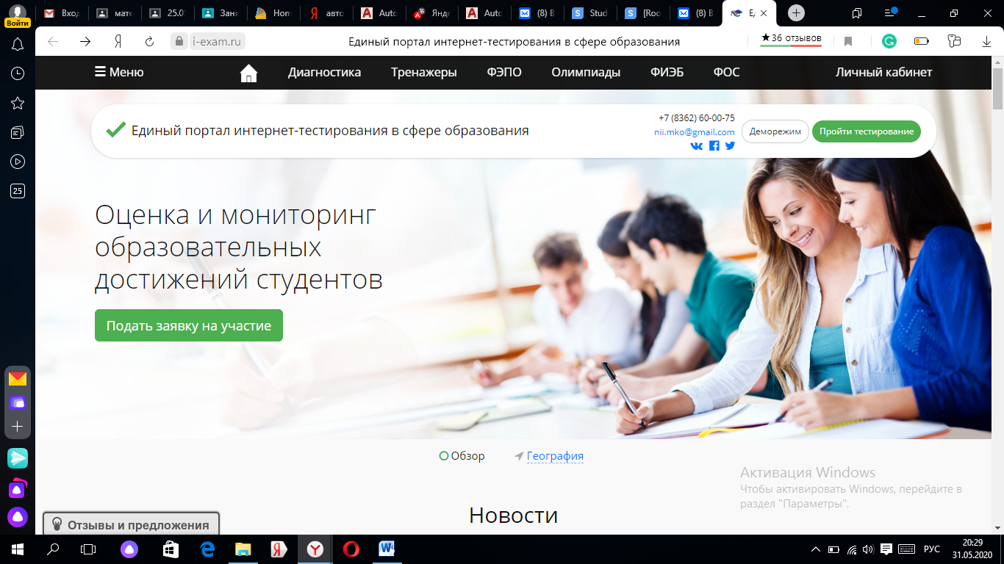

В случае если ваш процент ниже 50%, напишите на почту einclub@mail.ru или в ВК. Обязательно укажите ФИО и группу, а также укажите в заголовке, что переписываете 1 или 2 тестирование.
Всем удачи!
По вопросам пишите на почту einclub@mail.ru или звоните +7 914 356 3777

